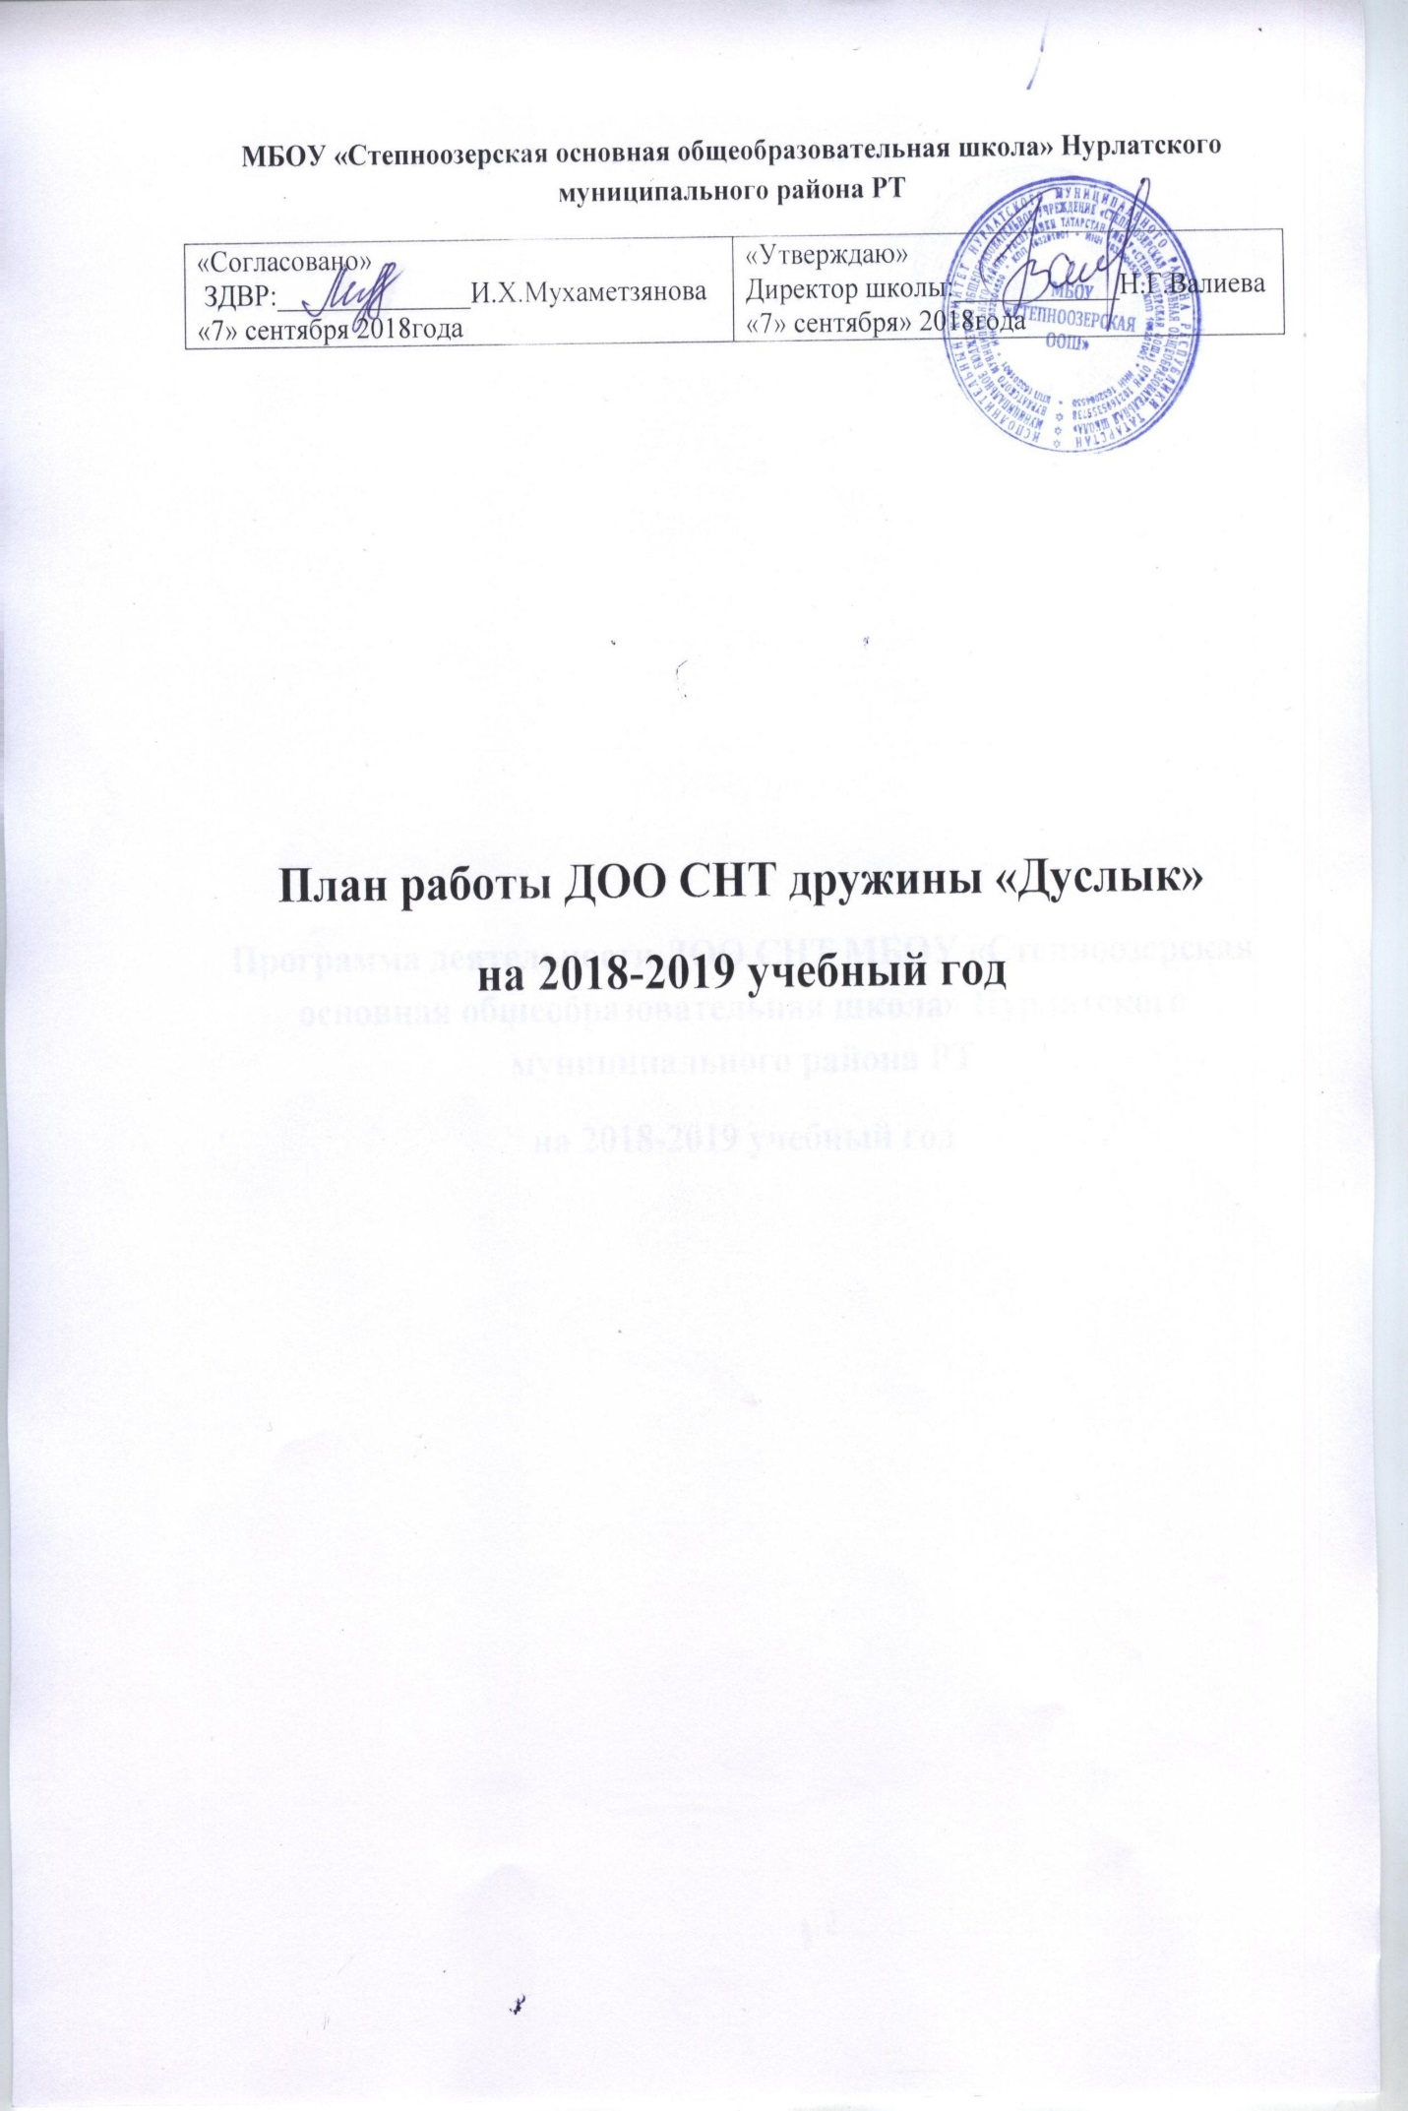

МБОУ «Степноозерская основная общеобразовательная школа» Нурлатского муниципального района РТ
«Согласовано»  ЗДВР:______________И.Х.Мухаметзянова  «7» сентября 2018года | «Утверждаю»  Директор школы:____________Н.Г.Валиева  «7» сентября» 2018года

План работы ДОО СНТ дружины «Дуслык»
на 2018-2019 учебный год

Календарный план мероприятий ДОО «Дружба» на 2018-2019 учебный год
Сентябрь. Месячник Безопасности
Направление | Название мероприятия | Класс | Дата | Ответственные лица
Интеллектуально -познавательное | «День Знаний». Торжественная линейка. | 2-8 | 1.09.18 | ЗДВР
Интеллектуально -познавательное | День солидарности в борьбе с  терроризмом.  Заседание Актива СНТ 5-8 | 2-9 | 03.09  Ежемесяч  но по  вторникам | Классные руководители  Председатель
Интеллектуально -познавательное | Заседание Актива СНТ 5-8 | 2-9 | 1 раз в месяц по пятницам | Председатель ДОО
Интеллектуально -познавательное | «Дня рождения СНТ!» | 2-9 | 15.09 | Вожатые
Интеллектуально -познавательное | Месячник «Внимание – дети!» | 2-8 | В течение месяца | Отряд ЮИД «Светофорик»
спортивно – оздоровительное | Спортивный Татарстан | 2-8 | 16.09 | Сектор здоровья и спорта Учитель физ.культуры,
Гражданско -патриотическое | Всероссийский исторический квест «1945. Победа» | 8-9 | 09.09 | Актив СНТ
Гражданско -патриотическое | Международная акция «Единый час духовности «Голубь мира» | 2-9 | 21.09 | Актив СНТ
Экологическое | Акции по благоустройству и очистке школьной территории | 2-8 | В течение месяца | Сектор труда
Художественно=эстетическое | Выборы актива СНТ | 2-7 | 7.09 | ЗДВР

Октябрь. Месячник милосердия.
Направление | Название мероприятия | Класс | Дата | Ответственные лица
Интеллектуально -познавательное | Школьный этап Международного Фестиваля «Детство без границ» | 1-8 | Октябрь-март | ЗДВР, ПО , Актив СНТ, Совет обучающихся
Интеллектуально -познавательное | Заседания актива | 2-8 | 1 раз в месяц по пятницам | Председатель ДОО
спортивно – оздоровительное | Веселые старты | 2-4 | В течение месяца | Сектор здоровья и спорта, вожатые
 | Осенний кросс | 1-8 | В течение месяца | Сектор здоровья и спорта, вожатые
Гражданско -патриотическое | Операция «Забота» | 5-8 | 1-10.10 | Тимуровский отряд
Гражданско -патриотическое | Оказание им необходимой помощи | 5-8 | 1-10.10 | Тимуровский отряд
Экологическое | Акции по благоустройству и очистке школьной территории | 2-8 | В течение месяца | Сектор труда
Художественно=эстетическое | Концерт день пожилого человека | 8 | 1.10 | Сектор культуры
Художественно=эстетическое | Концерт, посвященный Дню Учителя | 8 | 5.10 | Сектор культуры
Художественно=эстетическое | Осенний бал «Волшебная осень» | 1-5 | 24.10 | Учит.нач.кл.,
Художественно=эстетическое | Осенний бал «Золотая осень» | 6-8 | 26.10 | Кл.руков.,вожатые
РДШ | Дня рождения РДШ!» прием в РДШ 6 кл. |  | 29.10 | ЗДВР

Ноябрь – месячник правовых знаний и профилактики правонарушений
Направление | Название мероприятия | Класс | Дата | Ответственные лица
Интеллектуально -познавательное | Библиотечный урок «День Народного Единства». | 1-8 | 4.11 | ЗДВР
Интеллектуально -познавательное | Заседание Актива СНТ | 2-8 | 1 раз в месяц по пятницам | Председатель ДОО
спортивно – оздоровительное | Веселые старты | 2-4 | 10.11 | Сектор здоровья и спорта, вожатые
спортивно – оздоровительное | Проведение классных часов по профилактике правонарушений | 1-8 | В течение месяца | Сектор здоровья и спорта, вожатые
спортивно – оздоровительное | Всемирный день ребенка | 1-8 | В течение месяца | Кл.рук., отдел правопорядка
Гражданско -патриотическое |  | 5-8 | 1-10.10 | Тимуровский отряд
Гражданско -патриотическое |  | 5-8 | 1-10.10 | Тимуровский отряд
Экологическое | Реализация проекта «Покормите птиц зимой» | 2-8 | В течение месяца | Сектор труда
Художественно=эстетическое | Проведение Дня матери | 5,6 | 28.11 | Сектор культуры
 | Школьный этап республиканского конкурса детского рисунка «Буду бдительным на льду» | 1-4 | В течение месяца | Сектор культуры
РДШ | Участие в конкурсах, акциях и РДШ |  | 29.10 | Актив СНТ, отряды РДШ

Декабрь. Месячник Здорового образа жизни
Направление | Название мероприятия | Класс | Дата | Ответственные лица
Интеллектуально -познавательное | Работа Мастерской Деда Мороза:  - конкурс новогодних рисунков ;  - конкурс новогодних плакатов  - конкурс снежных фигур | 1-8 | В течение месяца | Актив СНТ, сектор труда,
Интеллектуально -познавательное | Заседание Актива СНТ | 2-8 | 1 раз в месяц по пятницам | Председатель ДОО
спортивно – оздоровительное | «День борьбы со СПИДом» | 7-8 | 2.12 | Сектор здоровья и спорта, вожатые
Гражданско -патриотическое | Классные часы «День Героев Отечества» | 5-8 | 9.12 | Актив СНТ,Юнармия
Гражданско -патриотическое | День конституции России | 5-8 | 12.12 | Актив СНТ,Юнармия
Экологическое | Новогодняя выставка-конкурс творческих работ «Зимняя фантазия» | 2-8 | В течение месяца | Актив СНТ, РДШ.
Художественно=эстетическое | Новогодняя сказка | 1-5 | 28.12 | Сектор культуры
Художественно=эстетическое | Балмаскарад «Новогодние чудеса» | 6-8 | 28.12 | Сектор культуры
РДШ | Участие в конкурсах, акциях и РДШ | 6 класс | декабрь | отряд РДШ

Январь. Месячник познания, творчества
Направление | Название мероприятия | Класс | Дата | Ответственные лица
Интеллектуально -познавательное | Заседание Актива СНТ | 2-8 | 1 раз в месяц по пятницам | Председатель ДОО
спортивно – оздоровительное | Веселые старты | 1-4 | 2.01 | Сектор здоровья и спорта, вожатые
Гражданско -патриотическое | Акция «Подарок ветерану» | 5-8 | В течение месяца | Актив СНТ,Юнармия
Гражданско -патриотическое | Подготовка к Смотру строя и песни | 1-8 | В течение месяца | Актив СНТ,Юнармия
Экологическое | Операция «Кормушка» | 2-8 | В течение месяца | Актив СНТ, РДШ.
Художественно=эстетическое | Всемирный день «Спасибо» | 5-8 | 28.01 | Сектор культуры
РДШ | Участие в конкурсах, акциях и РДШ | 6 класс | январь | отряд РДШ

Февраль. Месячник гражданско-патриотического воспитания и спортивной деятельности
Направление | Название мероприятия | Класс | Дата | Ответственные лица
Интеллектуально -познавательное | Сбор посвященный дню юного героя антифашиста | 1-8 | В течение месяца | Актив СНТ,РДШ, Юнармия
Интеллектуально -познавательное | Заседание Актива СНТ | 2-8 | 1 раз в месяц по пятницам | Председатель ДОО
спортивно – оздоровительное | Первенство по лыжным гонкам | 5-8 | 23.02 | Сектор здоровья и спорта, вожатые
спортивно – оздоровительное | Военно-спортивна игра «Зарница» | 4-8 | 27.02 | Учит.физкуль. сектор здоровья и спорта, Юнармия
Гражданско -патриотическое | День памяти о россиянах, исполнявших служебный долг за пределами Отечества. Возложение венков с участием отрядов «Юнармия» | 5-8 | 15.02 | Педагогорганизтор , Учит.ОБЖ «Юнармия»
Гражданско -патриотическое | Районный конкурс патриотической песни «Служу России» | 5-8 | 19.02 | Учитель музыки
Гражданско -патриотическое | Муниципальный этап республиканского конкурса рисунков «На страже Отечества» |  | 25.02 | Учитель ИЗО,
Экологическое | Операция «Кормушка» | 2-8 | В течение месяца | Актив СНТ, РДШ.
Художественно=эстетическое | День Святого Валентина. | 6-8 | 14.02 | Сектор культуры
Художественно=эстетическое | «А ну-ка, мальчики!» | 5-8 | 22.02 | Сектор культуры
Художественно=эстетическое | Смотр строя и песни | 2-8 | 15.02-18.02 | Педагог ОБЖ, Юнармия
РДШ | Участие в конкурсах, акциях и РДШ | 6 класс | декабрь | отряд РДШ
РДШ | Всероссийский конкурс «Здоровое движение» | 1-8 |  | Сектор здоровья и спорта , отряды РДШ

Март. Месячник профориентации
Направление | Название мероприятия | Класс | Дата | Ответственные лица
Интеллектуально -познавательное | Единый день профориентации. | 7-8 | В течении месяца | Учебный сектор
Интеллектуально -познавательное | Заседание Актива СНТ | 2-8 | 1 раз в месяц по пятницам | Председатель ДОО
спортивно – оздоровительное | Акция самый здоровый класс | 2-8 | В течении месяца | Сектор здоровья и спорта, вожатые
Гражданско -патриотическое | Посещение вдов ветеранов Вов | 5-8 | 15.02 | Тимуровский отряд
Гражданско -патриотическое | День присоединения Крыма к России | 7-8 | 18.03 | Сектор правопорядка
Экологическое | Операция «Скворечник». | 2-8 | В течение месяца | Сектор труда
Художественно=эстетическое | Праздник «Науруз» | 6-8 | 21.03 | Сектор культуры
Художественно=эстетическое | Всемирный день театра. | 7-8 | 21.02 | Сектор культуры
РДШ | Участие в конкурсах, акциях и РДШ | 6 класс | декабрь | отряд РДШ

Апрель. Месячник экологии
Направление | Название мероприятия | Класс | Дата | Ответственные лица
Интеллектуально -познавательное | Заседание Актива СНТ | 2-8 | 1 раз в месяц по пятницам | Председатель ДОО
спортивно – оздоровительное | Весенний кросс «Всемирный день здоровья | 2-8 | 07.04 | Учит.физк., Сектор здоровья и спорта
Гражданско -патриотическое | «Рядом живет ветеран» (оказание помощи вдовам ветеранам и пожилым людям) | 5-8 | В течение месяца | Тимуровский отряд
Экологическое | Акции по благоустройству и очистке школьной территории | 2-8 | В течение месяца | Сектор труда
Экологическое | Акция: «Мои скворечник» | 1-8 | В течение месяца | Сектор труда
Художественно=эстетическое | «День юмора» | 6-8 | В течении месяца | Сектор культуры
Художественно=эстетическое | Конкурс рисунков «Мы за здоровый образ | 7-8 | В течении месяца | Сектор культуры
Художественно=эстетическое | «День птиц» |  | В течении месяца | Сектор труда
Художественно=эстетическое | «День земли» |  | В течении месяца | Сектор культуры
Художественно=эстетическое | День космонавтики |  | 12.04 | Сектор культуры
РДШ | Участие в конкурсах, акциях и РДШ | 6 класс | апрель | отряд РДШ

Май. Месячник Вахта памяти
Направление | Название мероприятия | Класс | Дата | Ответственные лица
Интеллектуально -познавательное | Заседание Актива СНТ | 2-8 | 1 раз в месяц по пятницам | Председатель ДОО
Интеллектуально -познавательное | Итоговая линейка |  | 30.05 | Актив СНТ,РДШ
спортивно – оздоровительное | Беговая эстафета, посвященная Дню Победы. | 2-8 | 07.04 | Учит.физк., Сектор здоровья и спорта
спортивно – оздоровительное | Квест «Здоровье не купишь!» | 7-8 | 05.05 | сектор здоровья и спорта
Гражданско -патриотическое | Парад «Бессмертный полк» посвященный Дню Победы. | 5-8 | В течение месяца | Актив СНТ,РДШ
Гражданско -патриотическое | Акция .Поздравление вдов ветеранов с Днем Победы |  | В течении месяца | Тимуровский отряд
Экологическое | Акции по благоустройству и очистке школьной территории Высадка саженцев. | 2-8 | В течение месяца | Учит. биологии, сектор труда
Художественно=эстетическое | Уроки мужества | 2-8 | В течении месяца | Сектор культуры
Художественно=эстетическое | Митинг | 5-8 | В течении месяца | Сектор культуры
 | Мероприятие, посвященное Дню Победы | 2-8 | В течении месяца | Сектор культуры
 | «День детских организаций» | 1-8 | 19.05В течении месяца | Сектор культуры, РДШ Вожатые
 | Праздник Детства | 1-8 | 1.06 | Сектор культуры
РДШ | Участие в конкурсах, акциях и РДШ | 6 класс | В течение месяца | отряд РДШ

